**อย. เตือน ยาเสพติดแฝงรูปการ์ตูน “Molly” และ “ลาบูบู้” อันตรายถึงชีวิต**

อย. เตือนประชาชนให้ระวังภัยจากยาเสพติดรูปแบบใหม่ที่กำลังแพร่ระบาดในกลุ่มวัยรุ่น โดยพบการลักลอบผลิตยาเสพติดในลักษณะเลียนแบบตุ๊กตาการ์ตูน เช่น “Molly” และ “ลาบูบู้” ซึ่งมีสีสันสดใสดึงดูดความสนใจ  
ของเยาวชน พบผสมเมทแอมเฟตามีนร่วมกับยาอีในปริมาณสูง เสี่ยงต่อการเสียชีวิต

**นายแพทย์วิทิต สฤษฎีชัยกุล รองเลขาธิการคณะกรรมการอาหารและยา** เปิดเผยว่า ตามที่มีข่าวการจับกุมยาเสพติดในลักษณะเลียนแบบการ์ตูน “Molly” ที่ด่านพรมแดน จ.หนองคาย ซึ่งมีส่วนผสมของเมทแอมเฟตามีน ร่วมกับยาอีในปริมาณสูง รวมถึงยาอีรูปแบบ “ลาบูบู้” ซึ่งเคยเป็นข่าวช่วงสงกรานต์นั้น สำนักงานคณะกรรมการอาหารและยา (อย.) มีความห่วงใย เนื่องยาเสพติดรูปแบบใหม่นี้แฝงตัวมาในรูปของขนมหรือการ์ตูนที่เยาวชนคุ้นเคย ทำให้เข้าใจผิดและหลงทดลองใช้ ซึ่งเป็นอันตรายอย่างยิ่ง โดยเฉพาะในยุคสื่อสังคมออนไลน์ที่เข้าถึงง่าย   
เด็กและวัยรุ่นอาจถูกชักจูงโดยเพื่อนหรือคนใกล้ตัวโดยไม่รู้ตัว อย. จึงขอแจ้งเตือน พ่อแม่ ผู้ปกครอง เยาวชน   
และประชาชน ให้ระมัดระวังยาเสพติดรูปแบบใหม่ ๆ ที่แฝงมาในรูปการ์ตูนดังกล่าว ซึ่งการนำเมทแอมเฟตามีน  
ในปริมาณสูงผสมกับยาอีอาจส่งผลรุนแรงต่อระบบประสาทส่วนกลาง ทำให้เกิดอาการหลอน ประสาทหลอน   
หัวใจเต้นผิดจังหวะ ความดันโลหิตสูง อุณหภูมิร่างกายพุ่งสูงผิดปกติ และอาจเสียชีวิตได้

อย. ขอเน้นย้ำว่า **“การไม่ลอง คือการป้องกันที่ดีที่สุด”** ผู้ปกครองควรให้ความใกล้ชิดกับบุตรหลาน   
หมั่นสังเกตพฤติกรรม เช่น การแยกตัว อยู่กับกลุ่มเพื่อนใหม่ผิดปกติ อารมณ์แปรปรวน ร่างกายซูบผอม   
หรือนอนไม่หลับ ทั้งนี้ หากพบเห็นผู้ที่มีพฤติกรรมน่าสงสัย หรืออาจเกี่ยวข้องกับยาเสพติด ขอให้แจ้งสายด่วน ป.ป.ส. โทร. 1386 ตลอด 24 ชั่วโมง เพื่อร่วมกันหยุดภัยร้ายนี้ไม่ให้แพร่กระจายในสังคม

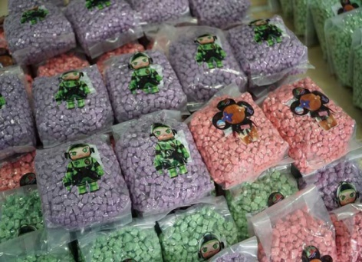 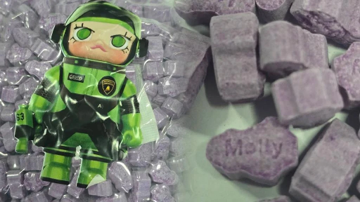 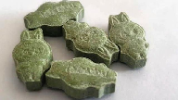

**วันที่เผยแพร่ข่าว 14 พฤษภาคม 2568 / ข่าวแจก 152 ปีงบประมาณ พ.ศ. 2568**